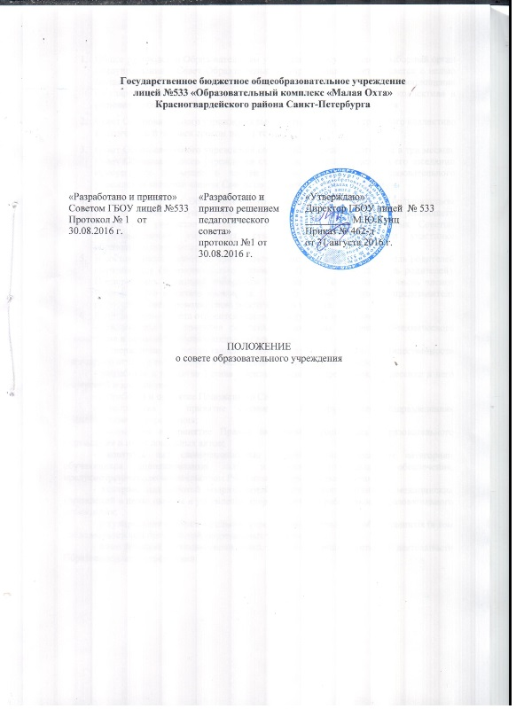

- Общее руководство Образовательным учреждением осуществляет выборный орган самоуправления - Совет Образовательного учреждения. Совет создается с целью осуществления самоуправленческих начал, воплощения государственно0общественного управления, развития инициативы коллектива в решении различных вопросов организации образовательного процесса
- Совет Образовательного учреждения выбирается на собрании трудового коллектива в количестве 8 человек сроком на 1 год.
- Совет Образовательного учреждения собирается не реже одного раза в три месяца. Совет Образовательного учреждения считается собранным, если на его заседании присутствует не менее 6 членов Совета. Руководитель Образовательного учреждения является членом Совета по должности, его председателем.
- Решения на Совете Образовательного учреждения принимаются большинством голосов от присутствующих членов Совета. Председатель имеет право решающего голоса при равенстве голосов в Совете. О решениях, принятых Советом Образовательного учреждения, ставятся в известность все участники образовательного процесса.
- В состав Совета в качестве члена Совета может входить представитель родителей обучающихся Образовательного учреждения (далее – Представитель родителей). Представитель родителей избирается Родительским комитетом из числа членов Родительского комитета сроком на 1 год. В случае неизбрания представителя родителей Совет проводит свою работу без его участия.
- К компетенции Совета относится решение следующих вопросов:
- рассмотрение и принятие решения по вопросам материально-технического обеспечения и оснащения образовательного процесса;
- утверждение и предоставление Администрации района и общественности ежегодного отчета о поступлении и расходовании внебюджетных средств;
- разработка и принятие Устава Образовательного учреждения, и внесение в него изменений и дополнений;
- разработка и принятие Положения о Совете;
- разработка и принятие Положений о структурных подразделениях Образовательного учреждения;
- разработка и принятие Правил внутреннего распорядка Образовательного учреждения и иных локальных актов;
- контроль над своевременностью предоставления отдельным категориям обучающихся дополнительных льгот и видов материального обеспечения, предусмотренных законодательством РФ и иными нормативными актами;
- контроль над работой подразделений общественного питания и медицинских учреждений в целях охраны и укрепления здоровья детей и работников Образовательного учреждения;
- регулирование в Образовательном учреждении деятельности общественных (в том числе молодежных организаций, разрешенных законом;
- иные функции, вытекающие из целей, задач и содержания уставной деятельности Образовательного учреждения.

